รายงานการปฏิบัติราชการประจำเดือน
ประจำปีงบประมาณ พ.ศ. 2568
สถานีตำรวจภูธรบ้านหนองเม็ก

งานสอบสวน
เดือนตุลาคม 2567
1.ตรวจสถานที่เกิดเหตุคดีจราจร
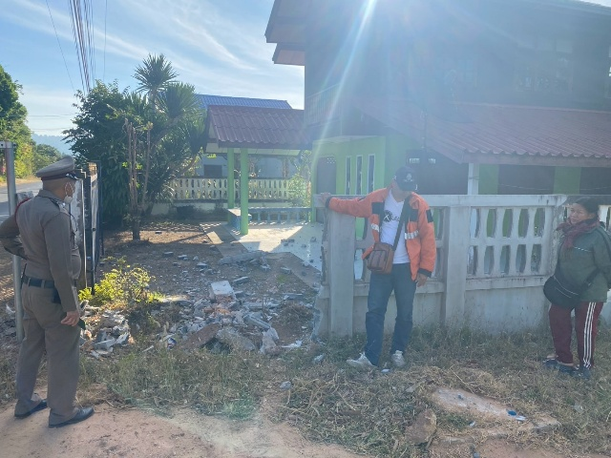
วันนี้ (11 ต.ค.67) เวลาประมาณ 08.00 น. ร.ต.อ.วิศิษฐ ศรีจันทร์ รอง สว.(สอบสวน)สภ.บ้านหนองเม็ก พร้อมเจ้าหน้าที่ตำรวจสืบสวน ได้ร่วมกันออกตรวจสถานที่เกิดเหตุรถยนต์พุ่งชนรั้วบ้านเลขที่ 102 ม.12 ต.เหล่าไฮงาม อ.กุฉินารายณ์ จ.กาฬสินธุ์
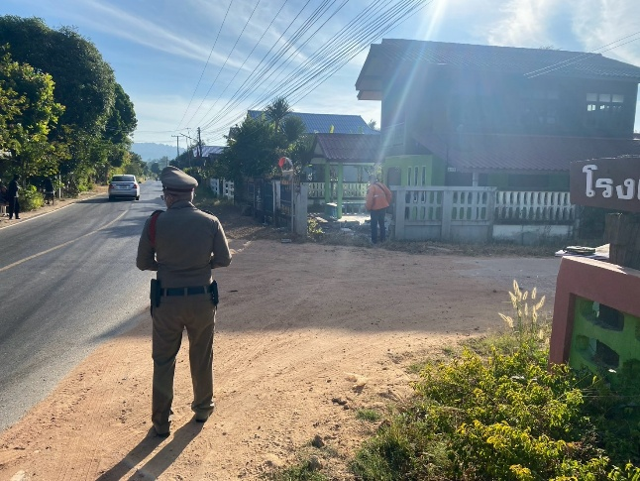

เดือนพฤศจิกายน 2567
1.ตรวจสถานที่เกิดเหตุเด็กจมน้ำ
วันนี้ ( 22 พ.ย 67 ) เวลา 21.00 น. ร.ต.อ.ประสิทธิ์ เสริฐเลิศ รอง สว.(สอบสวน) สภ.บ้านหนองเม็ก พร้อม ผช.พงส. ออกตรวจสถานที่เกิดเหตุเด็กอายุ 13 ปี จมน้ำที่บริเวณ ฝายกั้นน้ำจุมจัง หมู่ที่ 12 ต.จุมจัง อ.กุฉินารายณ์ จ.กาฬสินธุ์
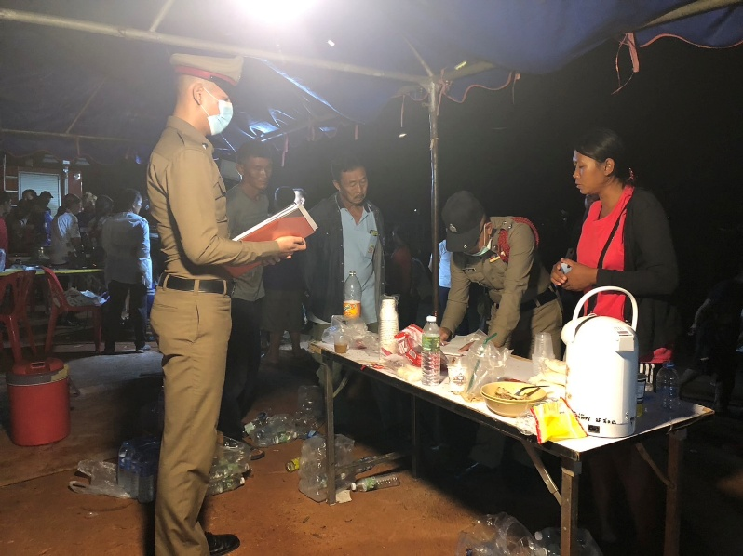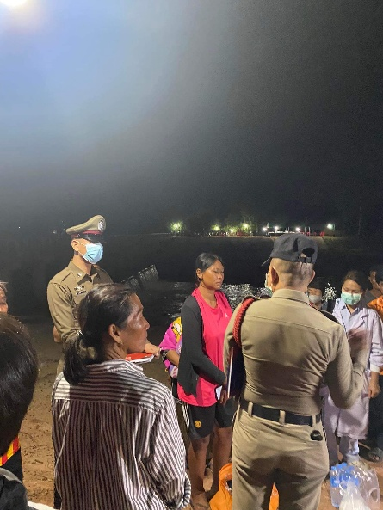

2.ตรวจสอบสถานที่เกิดเหตุลักทรัพย์
วันนี้ ( 27 พ.ย.67 ) เวลาประมาณ 13.30 น. ร.ต.อ.วิศิษฐ ศรีจันทร์ รอง สว.(สอบสวน) สภ.บ้านหนองเม็ก ออกตรวจสถาที่เกิดเหตุ ในเหตุลักทรัพย์ (ผานไถ จำนวน 1 อัน ราคาประมาณ 2300 บาท) ที่บริเวณลานตรงข้ามบ้านเลขที่ 7 หมู่ที่ 12 ต.เหล่าไฮงาม อ.กุฉินารายณ์ จ.กาฬสินธุ์
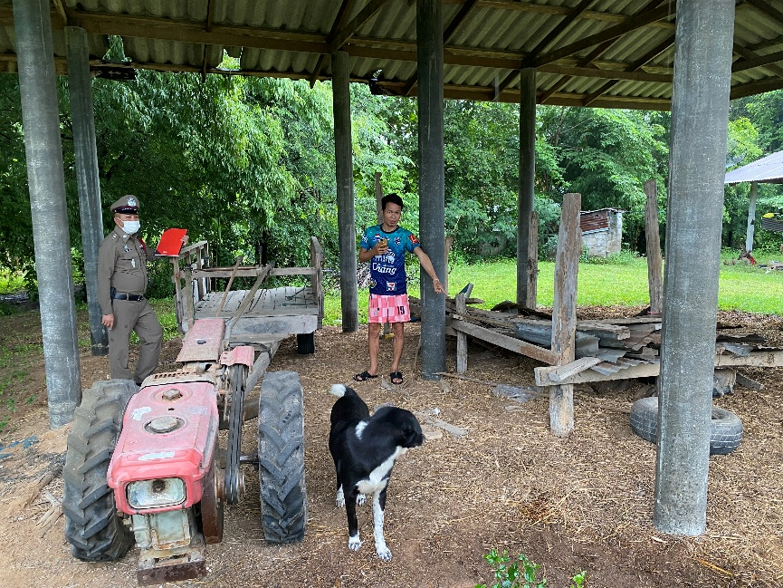

เดือนธันวาคม 2567
1.ตรวจสถานที่เกิดเหตุ กลุ่มวัยรุ่นทะเลาะวิวาท
วันนี้ 8 ธ.ค. 2567 เวลา 19.30 น. ร.ต.อ.วิชาญ มูลเทียนทอง รอง สว.(สอบสวน)สภ.บ้านหนองเม็ก พร้อมเจ้าหน้าที่ตำรวจในสังกัด ออกตรวจสถานที่เกิดเหตุกลุ่มวัยรุ่นทะเลาะวิวาทกัน ที่บริเวณ ถนนทาหลวงชนบทหมายเลข 12 กาฬสินธุ์-มุกดาหาร(ขาไป) ต.จุมจัง อ.กุฉินารายณ์ จ.กาฬสินธุ์
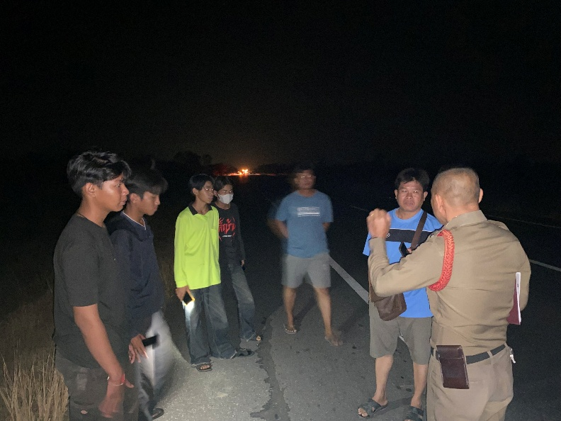
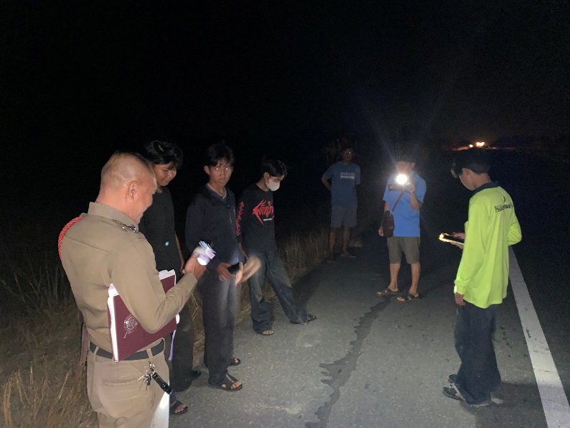

เดือนมกราคม 2568
1.ตรวจสถานที่เกิดเหตุ ทำให้เสียทรัพย์
วันนี้ (19 ม.ค.68) เวลาประมาณ 11.00 น. ร.ต.อ.วิชาญ มูลเทียนทอง รอง สว.(สอบสวน)สภ.บ้านหนองเม็ก พร้อมเจ้าหน้าที่ตำรวจในสังกัด ออกตรวจสถานที่เกิดเหตุ ทำให้เสียทรัพย์ (บันไดเหล็ก ราคาประมาณ 1,000 บาท) ที่บริเวณวัดพร้าวศรีสำราญ หมู่ที่15 ต.จุมจัง อ.กุฉินารายณ์ จ.กาฬสินธุ์
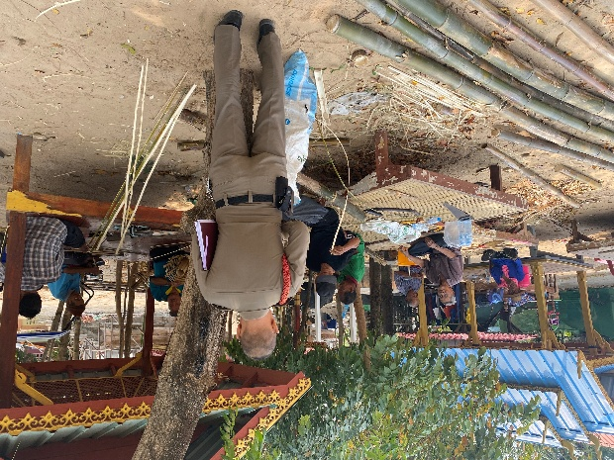

เดือนกุมภาพันธ์ 2567
1 ตรวจสถานที่เกิดเหตุคดีจราจร
วันนี้ (17 ก.พ.68) เวลาประมาณ 09.00 น. ร.ต.อ.ประสิทธ์ เสริฐเลิศ รอง สว.(สอบสวน)สภ.บ้านหนองเม็ก ออกตรวจสถานที่เกิดเหตุรถยนต์กระบะเสียหลักตกถนนที่ บริเวณ ถนนทาหลวงชนบทหมายเลข 12 กาฬสินธุ์-มุกดาหาร(ขาไป) ต.จุมจัง อ.กุฉินารายณ์ จ.กาฬสินธุ์
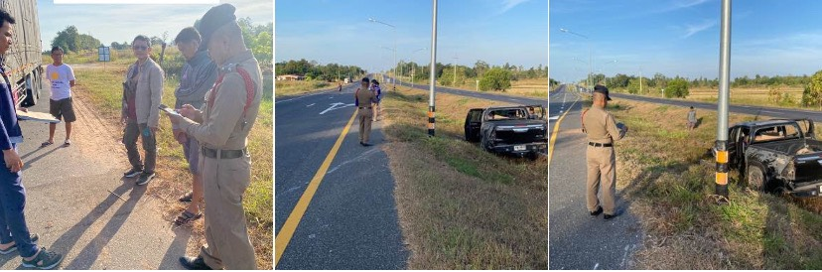

2. ตรวจสถานที่เกิดเหตุ เสียชีวิตผิดธรรมชาติ
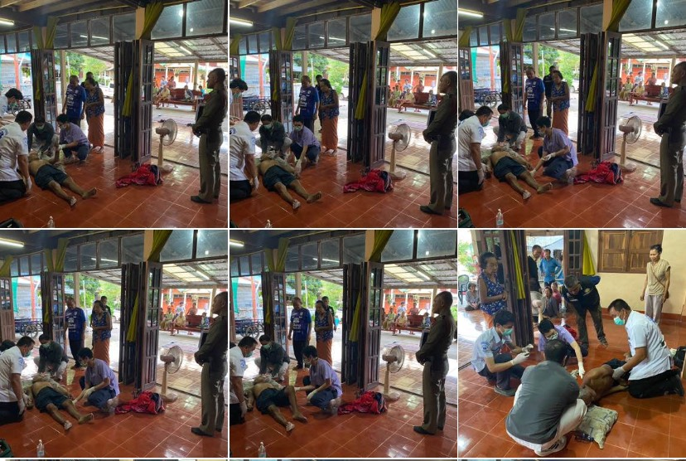
วันนี้ (20 ก.พ.68) เวลาประมาณ 10.30 น. ร.ต.อ.วิชาญ มูลเทียนทอง รอง สว.(สอบสวน)สภ.บ้านหนองเม็ก พร้อมเจ้าหน้าที่ตำรวจในสังกัด ออกตรวจสถานที่เกิดเหตุ เสียชีวิตผิดธรรมชาติ ที่บริเวณบ้านเลขที่ 20 หมู่ 8 ต.จุมจัง อ.กุฉินารายณ์ จ.กาฬสินธุ์
เดือนมีนาคม 2568
1.ตรวจสถานที่เกิดเหตุ ทำให้เสียทรัพย์
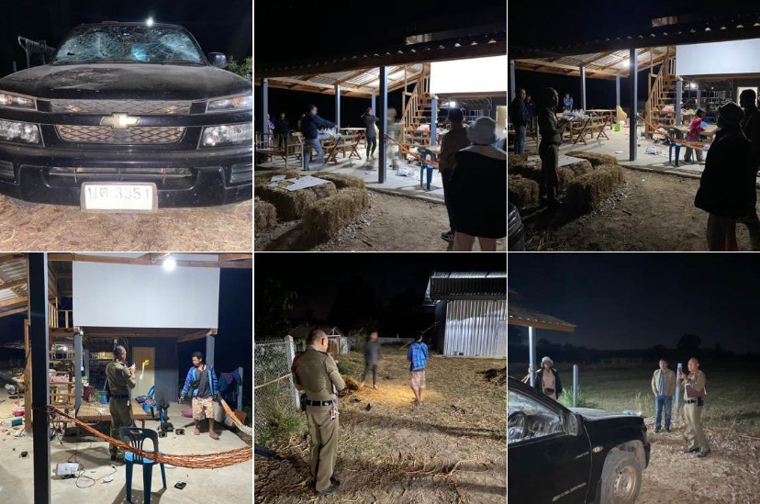
วันนี้ ( 15 มี.ค.68) เวลาประมาณ 20.30 น. ร.ต.อ.วิชาญ มูลเทียนทอง รอง สว.(สอบสวน)สภ.บ้านหนองเม็ก พร้อมเจ้าหน้าที่ตำรวจในสังกัด ออกตรวจสถานที่เกิดเหตุ ทำให้เสียทรัพย์ ที่บริเวณฟาร์มวัว ที่ตั้งอยู่ท้ายหมู่บ้าน หมู่ที่ 12 ต.จุมจัง อ.กุฉินารายณ์ จ.กาฬสินธุ์

